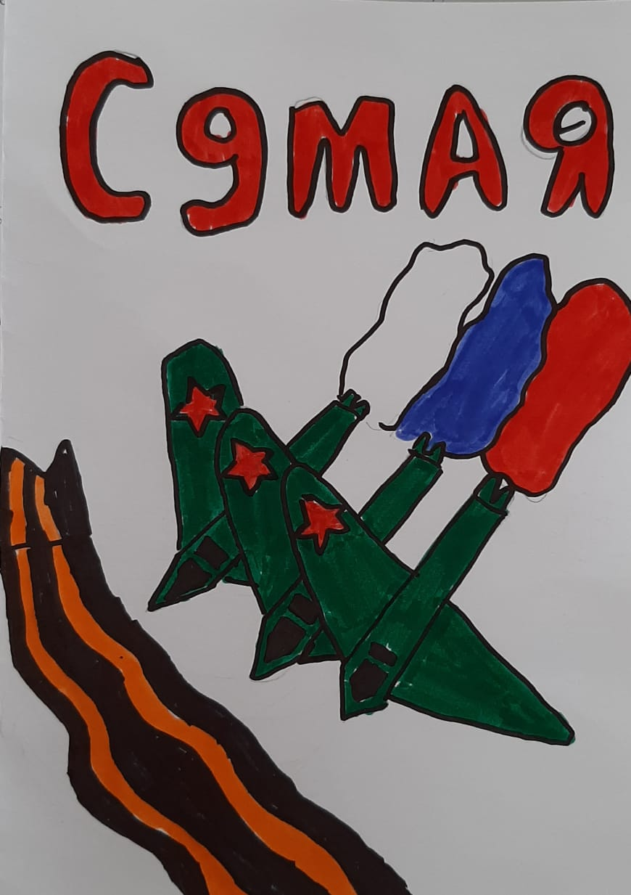
Я, Мазько Иван, ученик 4В класса школы№ 605, а это история мои прадедушек.
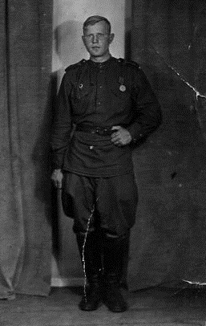
Назаров Александр Михайлович (21.11.1911-15.05.1985)
Старший сержант, старшина роты 165 Седлецкой Краснознаменной ордена Кутузова II степени стрелковой дивизии
Родился в селе Старо-Щетиниково Лебяжьевского района Курганской области в семье Назарова Михаила Семеновича и Лукии Фоминичны. Жили бедно, но весело. В детстве и юности подрабатывал у зажиточных крестьян, затем вступил в колхоз.
Женился 15.10.1929 года на Чернышовой Клавдии Никитичне. (15.07.1912 – 02.06.1996). В семье Александра Михайловича и Клавдии Никитичны было 10 детей. Клавдия Никитична Получила медаль «Материнство». До взрослого возраста дожили лишь четверо – Анна с 1932, Анатолий с 1938, Лидия с 1946, Галина с 51. Во время войны не всех детей удалось сохранить.
Незадолго до Войны семья перебралась в Курган. Александр Михайлович устроился работать на железную дорогу. Начинал с простого рабочего, потом стал мастером.
В 1941 году началась Война. Хотя работникам ж.д. давали бронь, Александр Михайлович все равно ушел на фронт. Призвался в декабре 41 года. Дома остались жена и дети. На войне вступил в Партию и оставался коммунистом до конца жизни. Получил Медаль «За отвагу» в декабре 1944 года за восстановление связи во время боя.
Александр Михайлович воевал в артиллерии, дошел до Берлина, награжден орденами и медалями. Новобранцев сначала старался обучить, только потом посылал в бой. Берег молодых ребят. Много лет спустя Старшего сержанта нашел однополчанин Булычев Николай Петрович. Он рассказывал, что только благодаря Александру Михайловичу оставались живы в этой жуткой Войне молодые ребята. Вернулся домой через 4,5 года.
После войны до самой пенсии работал на железной дороге помощником машиниста.
Жилось тяжело, но на праздники собирались всей родней. В семье самый важный праздник был 9 мая. Собирались и родные и выросшие дети со своими семьями.
Александр Михайлович умер в возрасте 74 лет в окружении любящей семьи – 4 детей и 6 внуков.
Ордена и медали:
Медаль «За отвагу» декабрь 1944
Медаль «За победу над Германией в великой Отечественой Войне» январь 1947 г
Медаль «За освобождение Варшавы» май 1948г.
Юбилейная медаль «XX лет победы в ВОВ»1941-1945 июль 1966
Юбилейная медаль «XXX лет победы в ВОВ»1941-1945 сентябрь 1975
Юбилейная медаль «XX XX лет победы в ВОВ»1941-1945 апрель 1985
Юбилейная медаль «60 лет вооруженных сил СССР»январь 1979
Орден «Отечественной Войны II степени» март 1985

А это мой второй прадед:

